Siège : 6 Chemin long
67200 STRASBOURG
Tél. 03 88 10 03 20 Fax 03 88 30 30 30
http://www.strasbourg.asptt.com
http://www.aspttstrasbourgski.com

Saison sportive
2016 / 2017

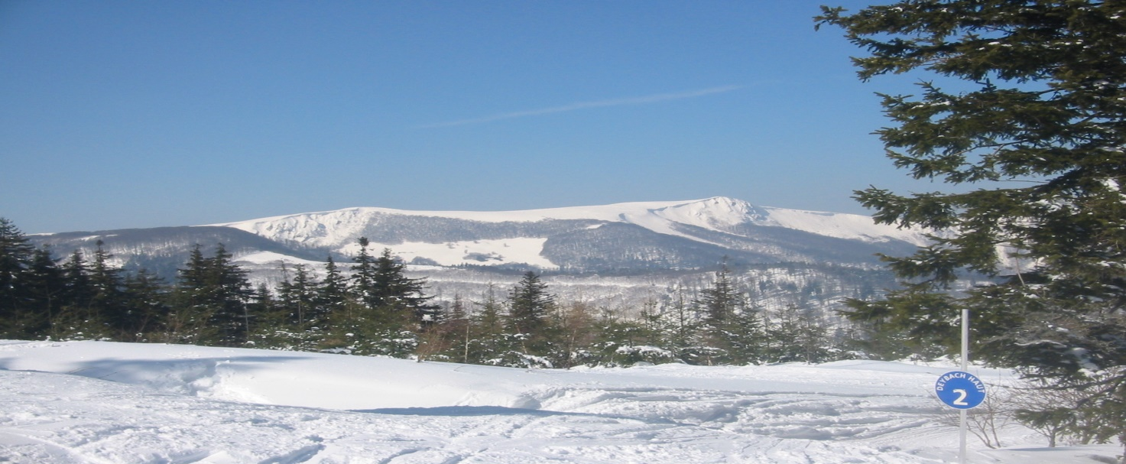
INITIATION ET PERFECTIONNEMENT A LA PRATIQUE DU SKI DE PISTE POUR LES ENFANTS A PARTIR DE 7 ANS *

L'ASPTT Strasbourg propose aux enfants intéressés par la pratique du ski de piste et ayant au moins 7 ans au moment de l'inscription (nés avant le 01/01/2010) de participer aux samedis des neige dans le massif du Schnepfenried. (* ou ayant au moins 6 ans (nés avant le 01/01/2011) si l’enfant a acquis « l’Ourson » (niveau de ski).

L'encadrement est assuré par des moniteurs diplômés de la FFS pour l’apprentissage, le perfectionnement, et la préparation aux flocons et aux étoiles avec passage en fin de saison.
La possibilité de louer du matériel (skis, bâtons, chaussures ou snowboard, boots) pour la saison, selon la disponibilité de notre atelier de location de ski.

La sortie du samedi comprend: le transport en bus, un repas chaud, le forfait ski et les cours de skis.
Tarif par enfant et par samedi (ce tarif ne comprend pas la licence FFS dans laquelle la carte de membre ASPTT est incluse) :
- Le tarif d'une sortie pour 1 enfant s'élève à 38 euros, 2 enfants: 68 euros et 3 enfants: 93 euros

Dans la mesure des places restant disponibles, les adultes qui le souhaitent pourront nous accompagner sous réserve qu’ils prennent la licence ASPTT (33€).
TARIF Adultes licenciés à l’ASPTT : Transport seul : 17 € ou Transport + Forfait 32€

Le règlement des sorties se fera au départ du bus, par la remise d'un chèque du montant correspondant au nombre d'enfants participants à la sortie.

Un repas complet est servi à tous les enfants (soupe, viande, légumes, dessert). Pour cette raison, et afin de connaître le nombre précis d'enfants participants à la sortie, les inscriptions devront être obligatoirement faîtes en s’inscrivant au plus tard le jeudi précédent la sortie avant 12h sur le site internet de la section
http://www.aspttstrasbourgski.com/

Départ du bus : 07h45 à Koenigshoffen -Strasbourg stade de l'ASPTT (retour à 18h) et ramassage à 8h30 à Rosheim parking Issler (retour à 17h30)

Pour pouvoir s'inscrire, il faut être titulaire de la licence FFS 2016–2017 (la carte de membre de l’ASPTT est incluse), attention : certificat médical obligatoire pour l’obtention de la licence.

Renseignements et inscriptions :
Jean-Claude GUTZLER 06 83 16 44 67 ou
Jean Pierre AUGST mail :jeanpierre.augst@laposte.net

